МІНІСТЕРСТВО ОСВІТИ І НАУКИ УКРАЇНИ
ВСП «ФАХОВИЙ КОЛЕДЖ ПРОМИСЛОВОЇ АВТОМАТИКИ
ТА ІНФОРМАЦІЙНИХ ТЕХНОЛОГІЙ
ОДЕСЬКОГО НАЦІОНАЛЬНОГО ТЕХНОЛОГІЧНОГО УНІВЕРСИТЕТУ»

Практична робота № 1

Тема: Прості фігури і фрейми у Figma
Мета: ознайомитися з базовими інструментами створення простих фігур і фреймів
у Figma, навчитися налаштовувати їхні властивості та організовувати прості
макети.

Виконав:
Студентка ФКПАІТ ОНТУ
групи КП-222
Пащенко Ангеліна
Оцінка:
_____________________

Одеса 2025
Завдання
1. Створити новий файл у Figma.
2. Намалювати прості геометричні фігури: прямокутник, коло, лінію.
3. Налаштувати властивості фігур: заливка, обведення, радіус кутів.
4. Створити фрейм і розмістити в ньому створені фігури.
5. Експортувати отриманий макет у форматі PNG.

Крок 1. Створення нового файлу
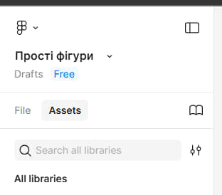

Крок 2. Створення прямокутника
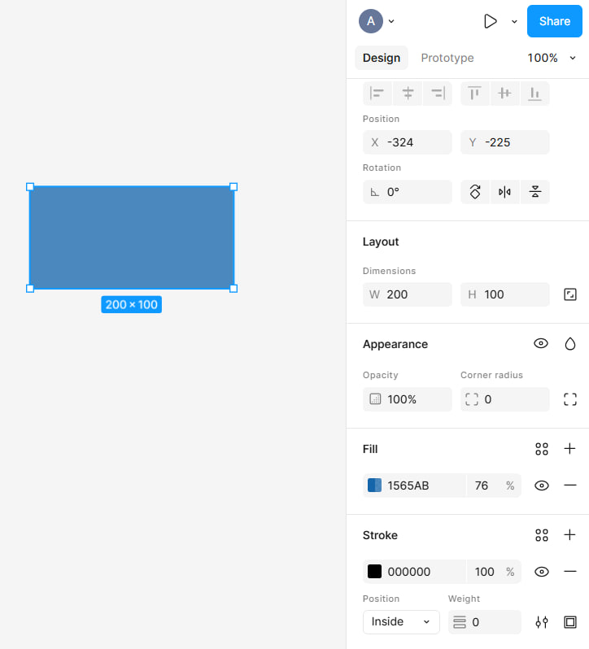
Крок 3. Створення кола
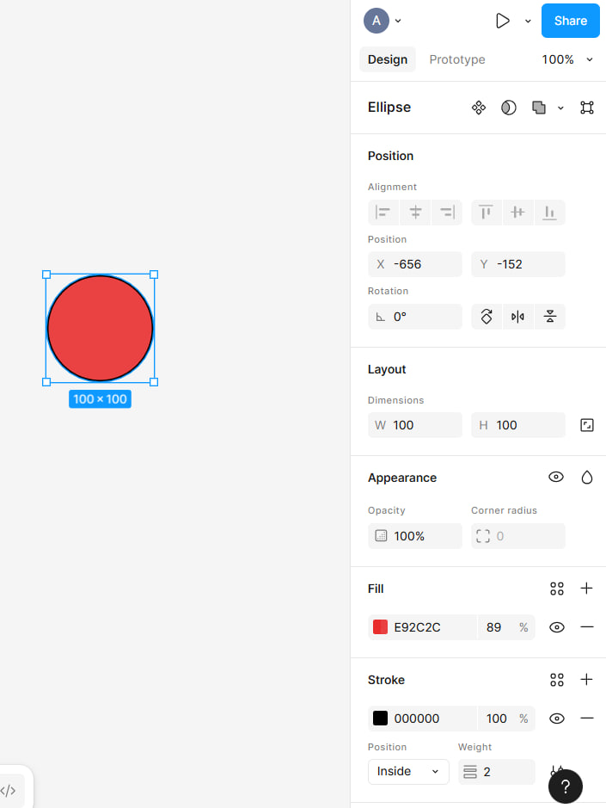

Крок 4. Створення лінії
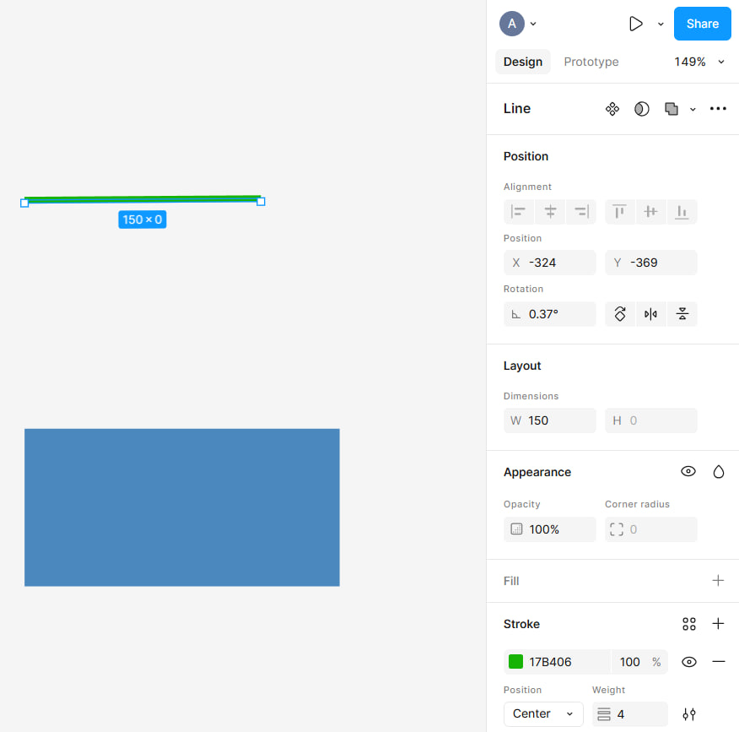
Крок 5. Створення фрейму
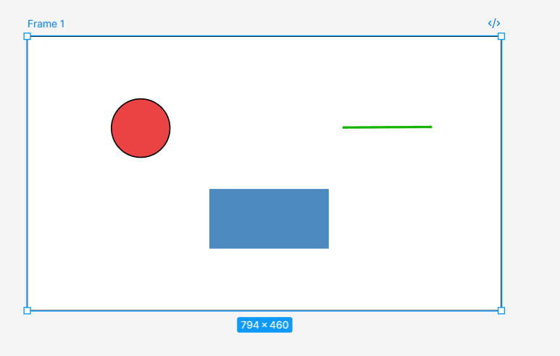

Крок 6. Експорт макета
Результат:
